1 概述
JM-ZYJ型铅管装药机说明书
北京京煤化工有限公司
2013.10
JM-ZYJ型装药机是北京京煤化工有限公司自主研发的一台延期药专用装药设备。该设备采用气动生产方式，实现延期元件铅管装填生产过程。本机完全由气路控制，在生产时采用人机隔离的生产方式，因此大大提高了延期药装药过程的安全性，本装药机具有结构简易实用，操作简单，安全可靠等优点。

2 技术参数
使用环境：环境温度15～40℃，相对湿度70%以下；
压缩气：0.4～0.6 Mpa；
铅管规格：Ø16x330；
压药力：20牛顿；
生产能力：30-50根/h；
外形尺寸（mm）：510×330×1800 (长×宽×高)

3 工作原理描述
本延期药设备采用振动和压药相结合的方式进行延期药的装填生产。整台设备完全由气动元件控制。工作原理是：气缸反复动作，带动装药铅管运动，延期药剂由装药漏斗逐渐进入铅管内，推动压药杆向上移动，从而控制装药密度。

4 使用说明
4.1 开工及设备使用

- 操作人员打开设备防护门，将装药漏斗在待装铅管上固定好。
- 将铅管放入设备指定位置，并固定。
- 将压药杆放入铅管内。
- 在漏斗里倒入定量延期药剂，关闭防护门。
- 工作人员退出工作区至安全区域，启动装填过程。
- 装填完毕后，打开防护门，取下铅管，继续步骤1操作。
4.2 收工程序
当天工作完毕后，操作人员进入工作间冲刷地面，擦拭药斗及设备，保持环境干净整洁。

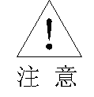
工作中穿戴好劳保用品。
严格按工艺规程操作。
设备应做良好的接地，防止静电火花危害。

5 附图
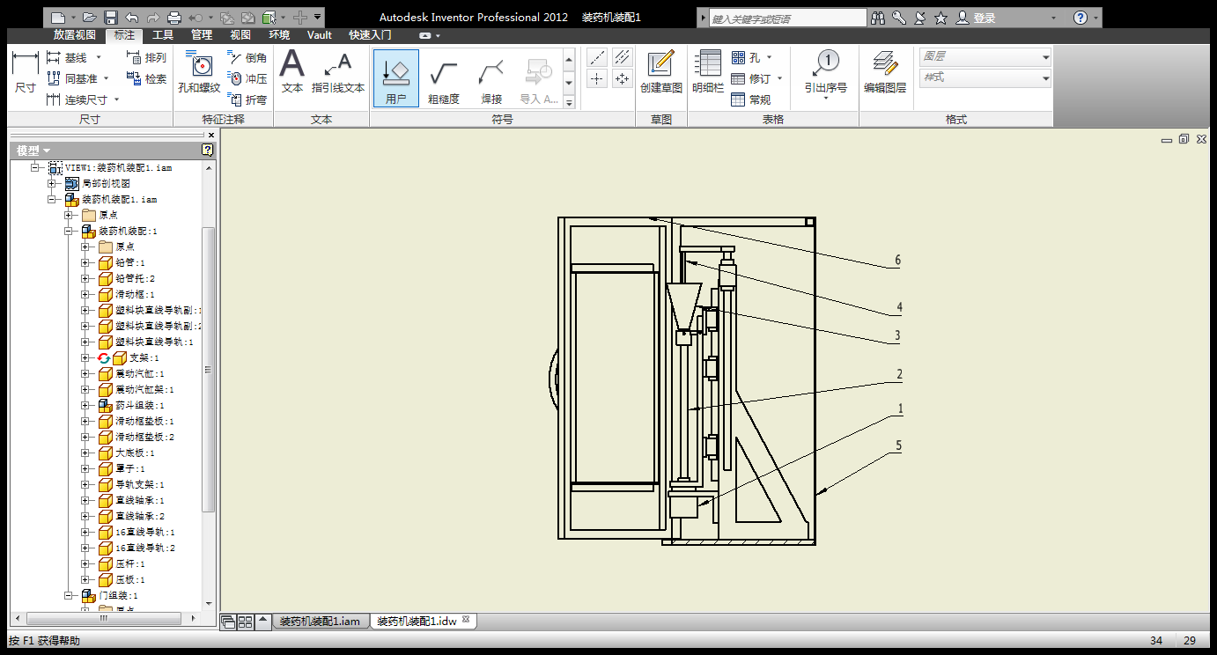
1 振动气缸 2 待装铅管 3 装药漏斗 4 压药杆 5 外壳 6 防护门

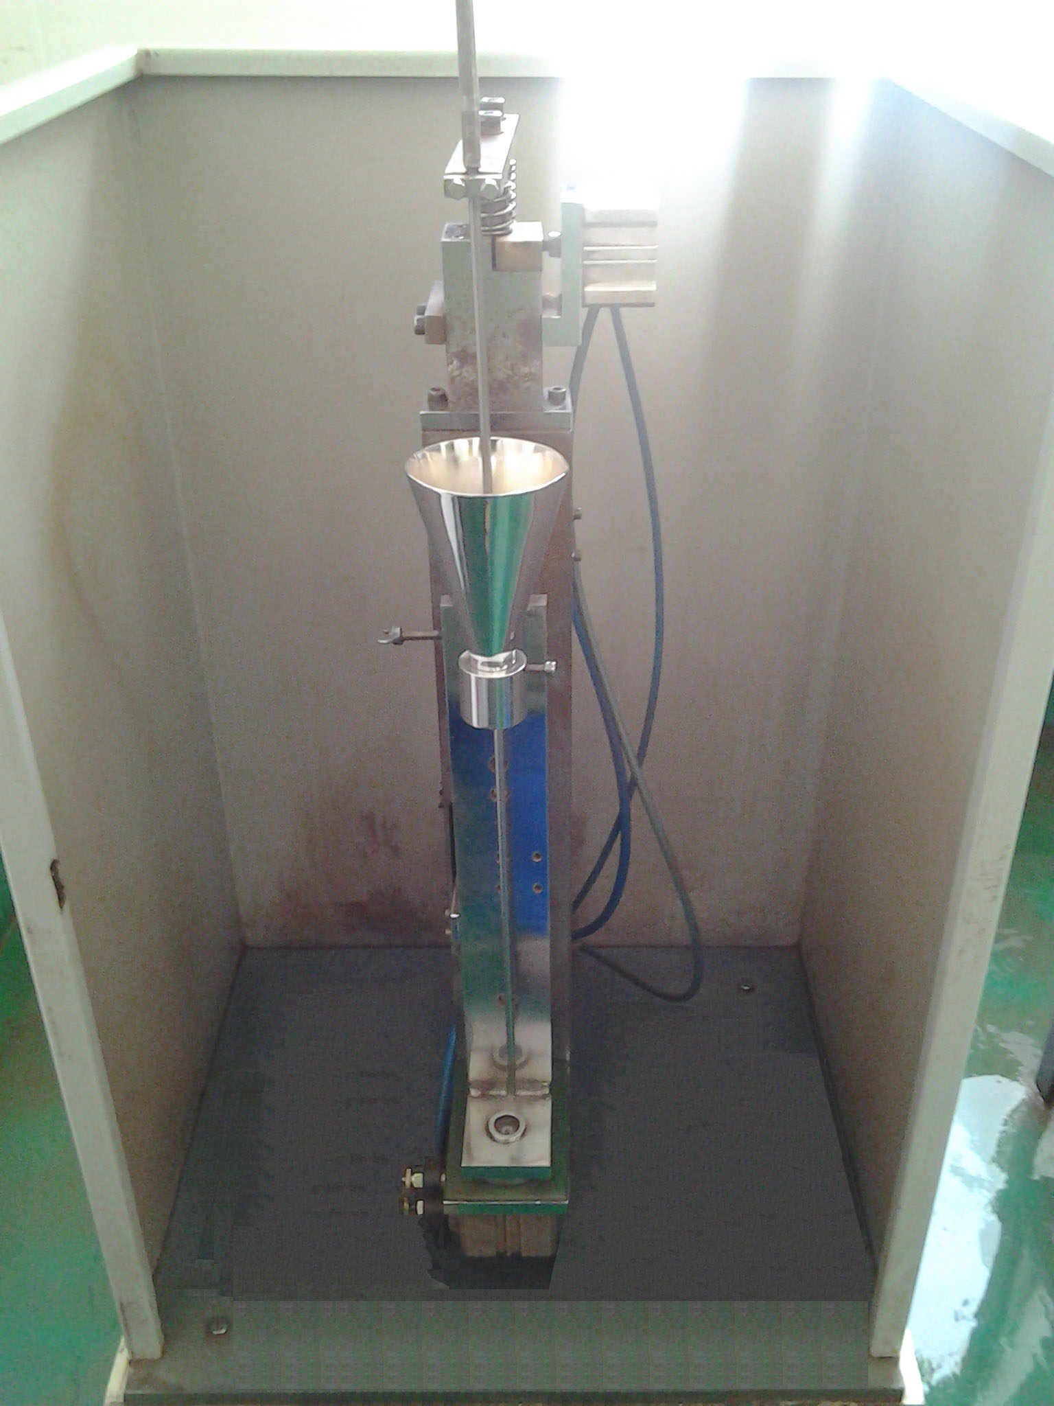
外观照片

